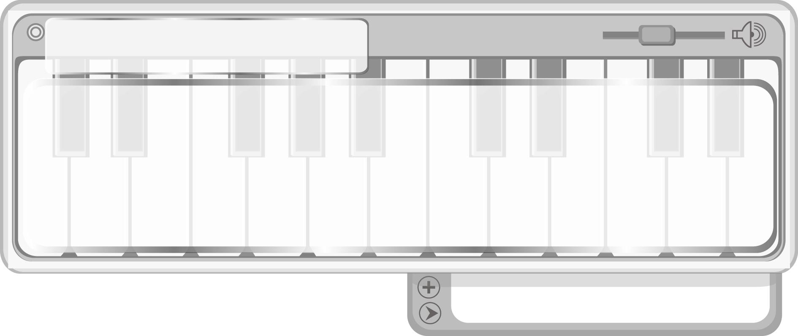
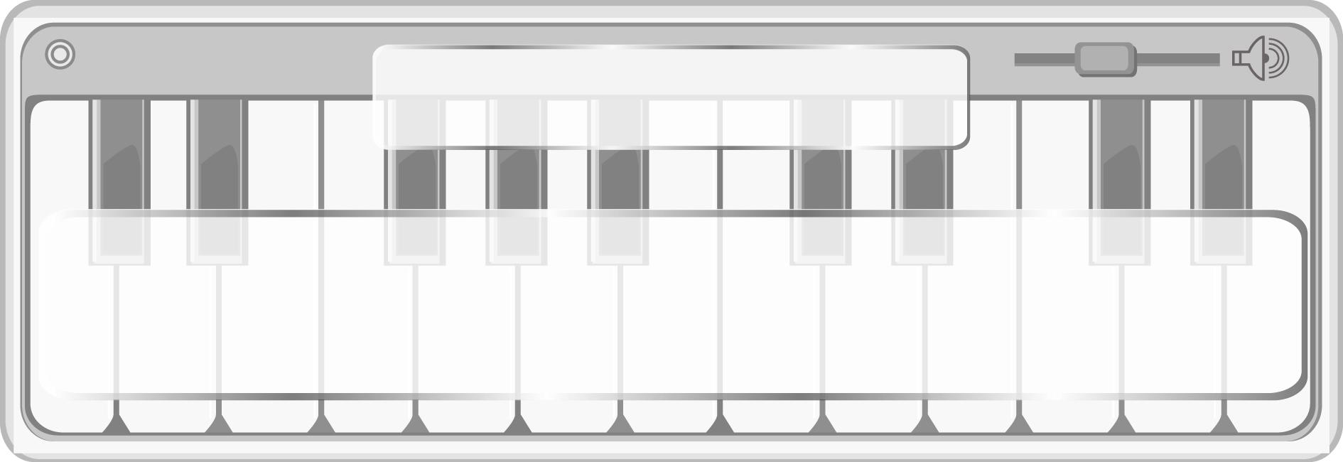
เวลา 4 ชั่วโมง

หน่วยการเรียนรู้ที่ 8
การแสดงนาฏศิลป์ไทย
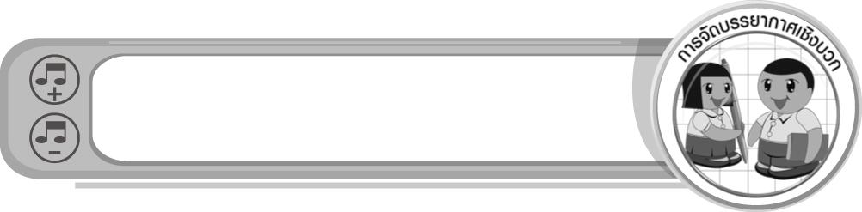
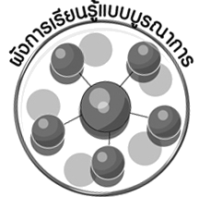
ผังการเรียนรู้แบบบูรณาการ

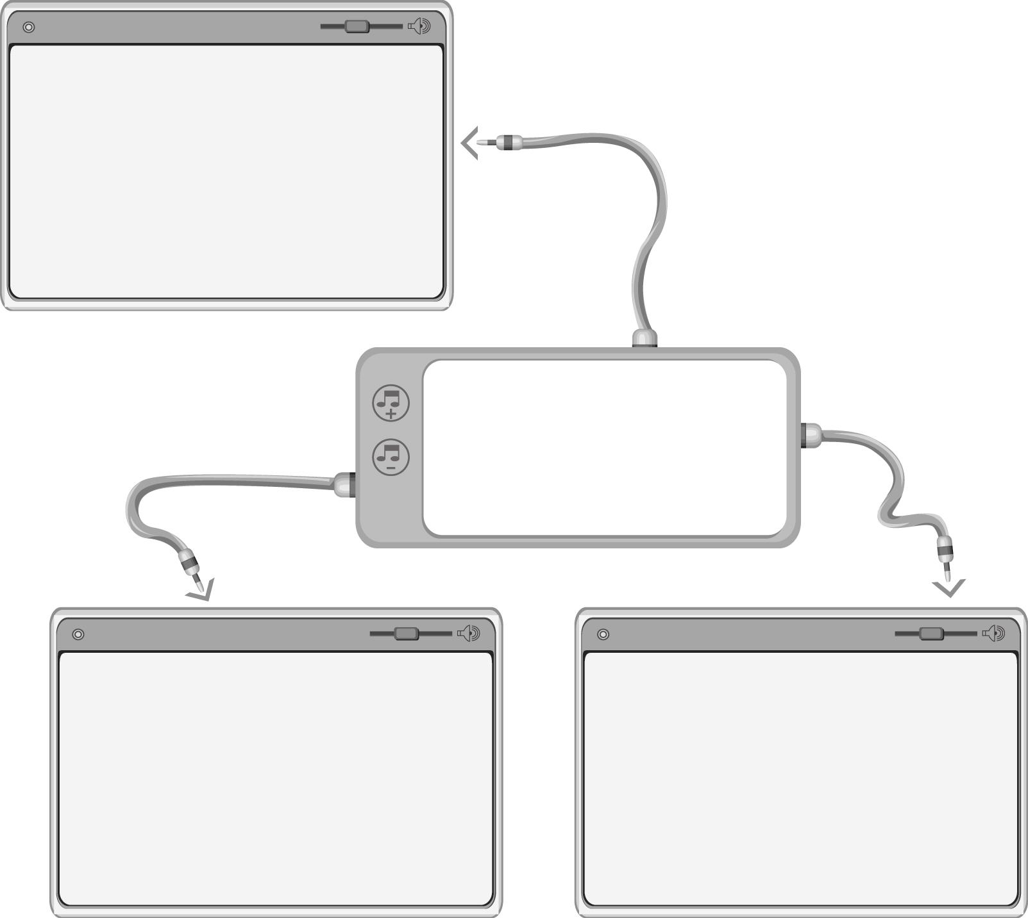
ภาษาไทย
- การอ่านคำศัพท์
- การพูดแสดงความคิดเห็น
สุขศึกษาและพลศึกษา
- เกมถูกหรือผิด
การงานอาชีพและเทคโนโลยี
- การจัดป้ายนิเทศ
การแสดงนาฏศิลป์ไทย
ตัวชี้วัด
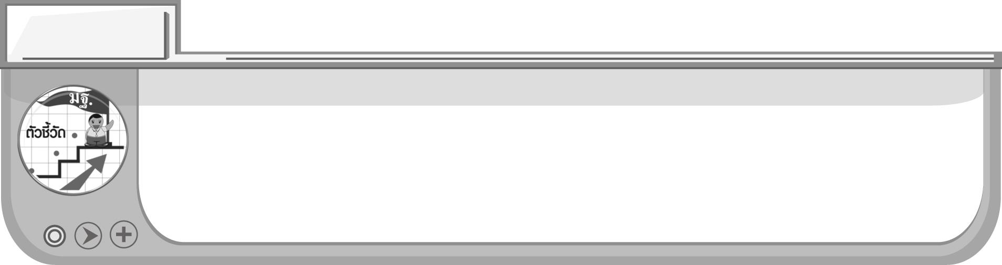
- แสดงนาฏศิลป์เป็นคู่และหมู่ (ศ 3.1 ป.4/4)
- อธิบายความสำคัญของการแสดงความเคารพในการเรียนและการแสดงนาฏศิลป์ (ศ 3.2 ป.4/3)
หน่วยการเรียนรู้ที่ 8
การแสดงนาฏศิลป์ไทย

แผนการจัดการเรียนรู้ที่ 28 การทำความเคารพในการเรียนและ
การแสดงนาฏศิลป์ไทยและนาฏศิลป์สากล
ชั้นประถมศึกษาปีที่ 4 เวลา 1 ชั่วโมง
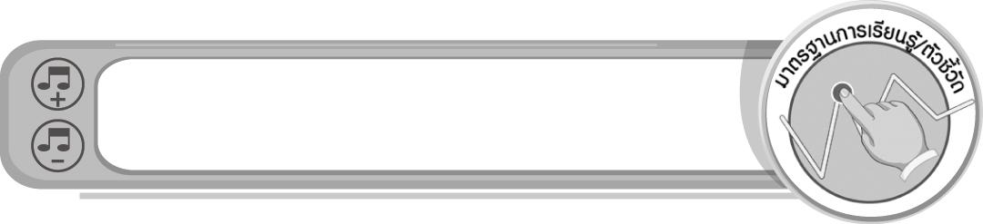
มาตรฐานการเรียนรู้/ตัวชี้วัด

มาตรฐานการเรียนรู้
ศ 3.2 เข้าใจความสัมพันธ์ระหว่างนาฏศิลป์ ประวัติศาสตร์ และวัฒนธรรม เห็นคุณค่าของนาฏศิลป์ ที่เป็นมรดกทางวัฒนธรรม ภูมิปัญญาท้องถิ่น ภูมิปัญญาไทยและสากล
ตัวชี้วัด
ศ 3.2 ป.4/3 อธิบายความสำคัญของการแสดงความเคารพในการเรียนและการแสดงนาฏศิลป์
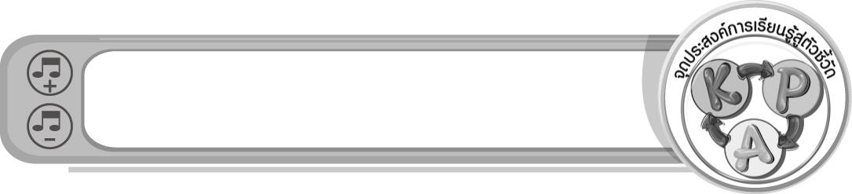
จุดประสงค์การเรียนรู้สู่ตัวชี้วัด

- อธิบายเกี่ยวกับการทำความเคารพในการเรียนและการแสดงนาฏศิลป์ไทยและนาฏศิลป์สากล (K)
- ปฏิบัติการทำความเคารพในการเรียนและการแสดงนาฏศิลป์ไทยและนาฏศิลป์สากล (P)
- ชื่นชมการทำความเคารพในการเรียนและการแสดงนาฏศิลป์ไทยและนาฏศิลป์สากล (A)
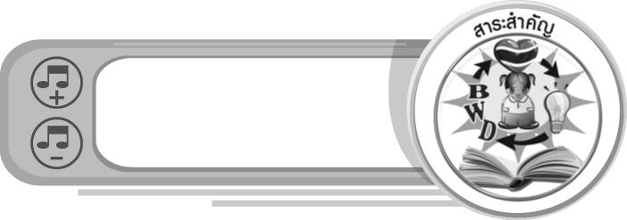
สาระสำคัญ

การทำความเคารพในการเรียนและการแสดงนาฏศิลป์ไทยและนาฏศิลป์สากล มีรูปแบบในการทำความเคารพที่แตกต่างกัน แต่มีจุดประสงค์เพื่อแสดงความเคารพครูอาจารย์ และผู้ชมก่อนการแสดง และเพื่อความเป็นสิริมงคลเหมือนกัน

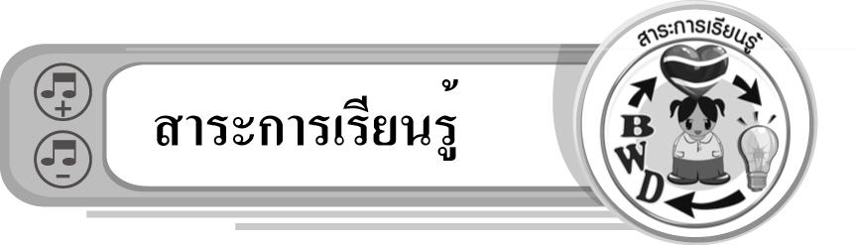
สาระการเรียนรู้

การทำความเคารพในการเรียนและการแสดงนาฏศิลป์ไทยและนาฏศิลป์สากล

คุณลักษณะอันพึงประสงค์

รักความเป็นไทย
ตัวชี้วัดที่ 7.3 อนุรักษ์และสืบทอดภูมิปัญญาไทย

สมรรถนะสำคัญของผู้เรียน

ความสามารถในการคิด
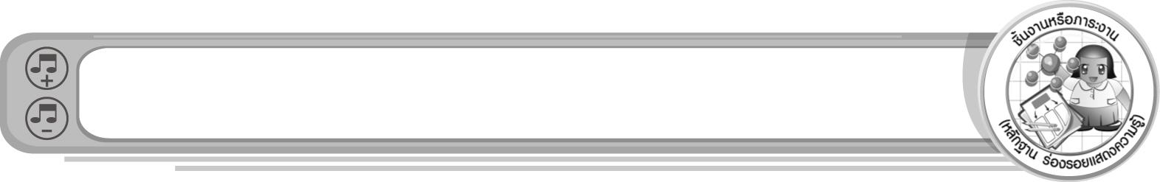
ชิ้นงานหรือภาระงาน (หลักฐาน ร่องรอยแสดงความรู้)

- แผนภาพความคิดเกี่ยวกับการทำความเคารพในการเรียนและการแสดงนาฏศิลป์ไทยและ
นาฏศิลป์สากล
- ชิ้นงานที่ 14 เรื่อง การทำความเคารพในการเรียนและการแสดงนาฏศิลป์ไทยและนาฏศิลป์สากล
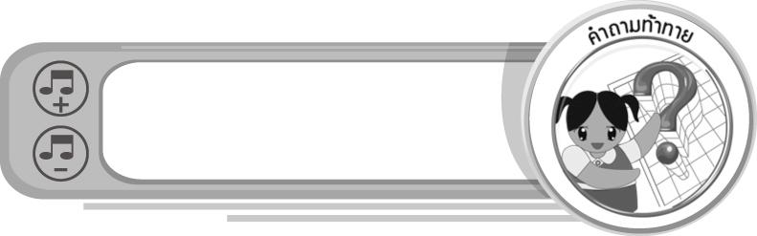
คำถามท้าทาย

• นักเรียนรู้สึกอย่างไรต่อพิธีไหว้ครู
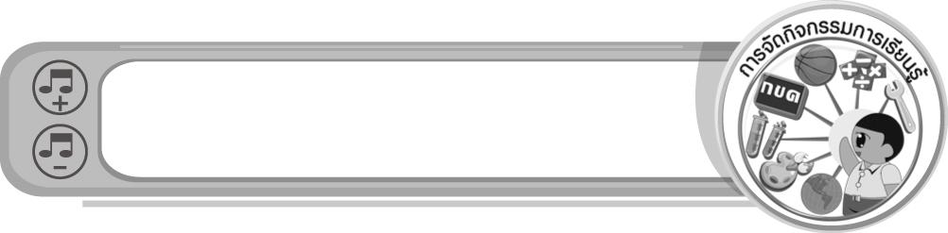
การจัดกิจกรรมการเรียนรู้

1. ครูนำภาพพิธีการไหว้ครูมาให้นักเรียนดู และร่วมกันแสดงความคิดเห็นเกี่ยวกับภาพดังกล่าว ดังนี้
• ภาพที่นักเรียนกำลังดูคือภาพอะไร (ตัวอย่างคำตอบ ภาพพิธีการไหว้ครู)
• นักเรียนเคยร่วมพิธีไหว้ครูหรือไม่ (เคย/ไม่เคย)
• การไหว้ครูจัดขึ้นเพื่อจุดประสงค์ใด (ตัวอย่างคำตอบ เพื่อแสดงความเคารพครูอาจารย์)
• การแสดงนาฏศิลป์ไทยมีการไหว้ครูหรือไม่ (มี)
2. ครูอธิบายเกี่ยวกับการแสดงความเคารพในการเรียนและการแสดงนาฏศิลป์ไทยและนาฏศิลป์สากลให้นักเรียนฟัง พร้อมทั้งสาธิตการแสดงความเคารพดังกล่าวให้นักเรียนดู และฝึกปฏิบัติตาม จากนั้นครูและนักเรียนร่วมกันสรุปข้อมูลลงในแผนภาพบนกระดาน ดังตัวอย่างต่อไปนี้
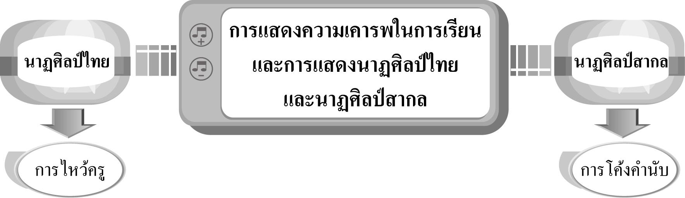
3. ให้นักเรียนแบ่งกลุ่มออกเป็น 4 กลุ่ม กลุ่มละเท่า ๆ กันแล้วให้แต่ละกลุ่มเล่นเกมถูกหรือผิด โดยมีขั้นตอนการเล่น ดังนี้
• ครูนำแถบประโยคต่อไปนี้มาติดไว้บนกระดาน แล้วให้นักเรียนอ่านจำนวน 1 รอบ
การไหว้ครูเป็นการแสดงความเคารพครูที่สั่งสอนให้มีวิชาความรู้
การไหว้ครูนิยมจัดพิธีในวันพระ
พิธีครอบครูจะเป็นการนำศีรษะครูมาครอบเพื่อรับศิษย์
การแสดงนาฏศิลป์สากล ผู้แสดงจะทำความเคารพด้วยการโค้งคำนับ

การไหว้ครูจะทำให้เกิดความมั่นใจในการแสดง
ครูจะมอบศีรษะครูให้กับลูกศิษย์ที่จะไปเป็นครูสืบทอดความรู้

• ครูแจกแผ่นป้ายวงกลม 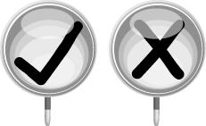 ให้นักเรียนแต่ละกลุ่ม กลุ่มละ 1 คู่
• ครูใช้คำถามจากแถบประโยคให้นักเรียนแต่ละกลุ่มตอบคำถามโดยใช้แผ่นป้ายวงกลมห้ามใช้เสียง กลุ่มใดตอบถูกได้ 1 คะแนน กลุ่มที่ได้คะแนนมากที่สุดเป็นฝ่ายชนะ
• การไหว้ครูเป็นการแสดงความเคารพครูที่สั่งสอนให้มีวิชาความรู้ ถูกหรือผิด (ถูก)
• การไหว้ครูนิยมจัดพิธีในวันพระถูกหรือผิด (ผิด)
• พิธีครอบครูเป็นการนำศีรษะของครูมาครอบเพื่อรับศิษย์ ถูกหรือผิด (ถูก)
• การแสดงนาฏศิลป์สากล ผู้แสดงจะทำความเคารพด้วยการโค้งคำนับ ถูกหรือผิด (ถูก)
• การไหว้ครูจะทำให้เกิดความมั่นใจในการแสดง ถูกหรือผิด (ถูก)
• ครูจะมอบศีรษะครูให้กับลูกศิษย์ที่จะไปเป็นครูสืบทอดความรู้ ถูกหรือผิด (ผิด)
จากนั้นครูนำแถบประโยคมาแยกเป็น 2 กลุ่ม คือกลุ่มที่ถูกและผิด ให้นักเรียนร่วมกันตรวจสอบความถูกต้องอีกครั้ง
4. ให้นักเรียนและครูร่วมกันแสดงความคิดเห็นเกี่ยวกับความสำคัญของการแสดงความเคารพก่อนและหลังการแสดงรำวงมาตรฐาน แล้วครูนำข้อมูลที่ได้มาเขียนสรุปลงในแผนภาพความคิด
บนกระดาน ดังตัวอย่างต่อไปนี้
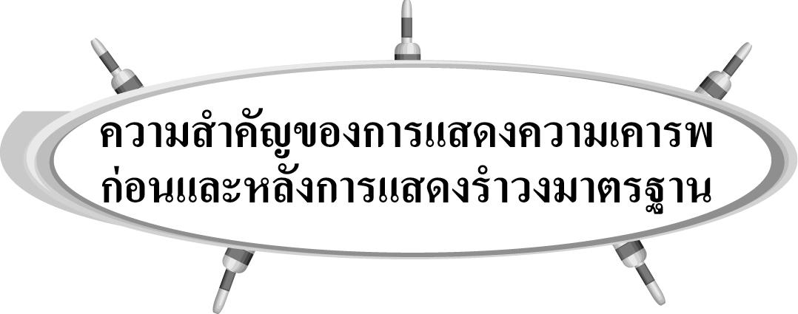

5. ให้นักเรียนและครูร่วมกันสรุปความรู้ ดังนี้
• การทำความเคารพใน การเรียนและการแสดงนาฏศิลป์ไทยและนาฏศิลป์สากลมีรูปแบบในการทำความเคารพที่แตกต่างกัน แต่มีจุดประสงค์เพื่อแสดงความเคารพครูอาจารย์ และผู้ชมก่อนการแสดง และเพื่อความเป็นสิริมงคลเหมือนกัน ผู้ที่จะเรียนและแสดงนาฏศิลป์ไทยและสากลควรศึกษาและฝึกปฏิบัติให้ชำนาญ
6. ให้นักเรียนร่วมกันแสดงความคิดเห็น โดยครูใช้คำถามท้าทาย ดังนี้
• นักเรียนรู้สึกอย่างไรต่อพิธีไหว้ครู
7. ให้นักเรียนทำชิ้นงานที่ 14 เรื่อง การทำความเคารพในการเรียนและการแสดงนาฏศิลป์ไทยและนาฏศิลป์สากล
การจัดบรรยากาศเชิงบวก

• ให้นักเรียนร่วมกันแสดงความคิดเห็นเกี่ยวกับการแสดงความเคารพในการเรียนและการแสดง
นาฏศิลป์ไทยและนาฏศิลป์สากลอย่างอิสระ
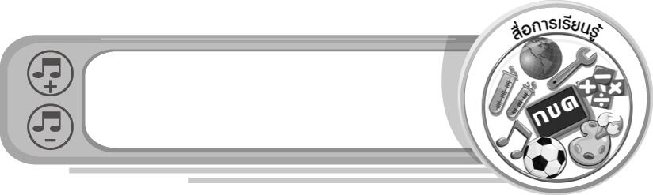
สื่อการเรียนรู้

- ภาพพิธีการไหว้ครู
- เกมถูกหรือผิด
- แผ่นป้ายวงกลมถูกและผิด
- แถบประโยค
- ชิ้นงานที่ 14 เรื่อง การทำความเคารพในการเรียนและการแสดงนาฏศิลป์ไทยและนาฏศิลป์สากล

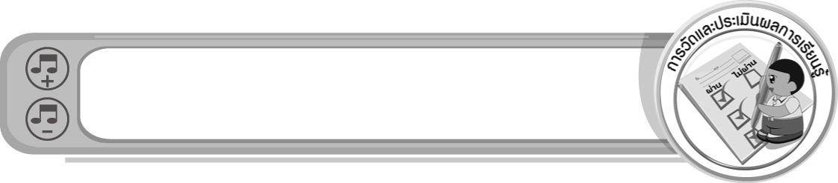
การวัดและประเมินผลการเรียนรู้

1. วิธีการวัดและประเมินผล
1.1 สังเกตพฤติกรรมของนักเรียนในการเข้าร่วมกิจกรรม
1.2 สังเกตพฤติกรรมของนักเรียนในการเข้าร่วมกิจกรรมกลุ่ม
1.3 ตรวจชิ้นงานที่ 14
2. เครื่องมือ
2.1 แบบสังเกตพฤติกรรมการเข้าร่วมกิจกรรม
2.2 แบบสังเกตพฤติกรรมการเข้าร่วมกิจกรรมกลุ่ม
3. เกณฑ์การประเมิน
3.1 การประเมินพฤติกรรมการเข้าร่วมกิจกรรม
ผ่านตั้งแต่ 2 รายการ ถือว่า ผ่าน
ผ่าน 1 รายการ ถือว่า ไม่ผ่าน
3.2 การประเมินพฤติกรรมการเข้าร่วมกิจกรรมกลุ่ม
คะแนน 9-10 ระดับ ดีมาก
คะแนน 7-8 ระดับ ดี
คะแนน 5-6 ระดับ พอใช้
คะแนน 0-4 ระดับ ควรปรับปรุง

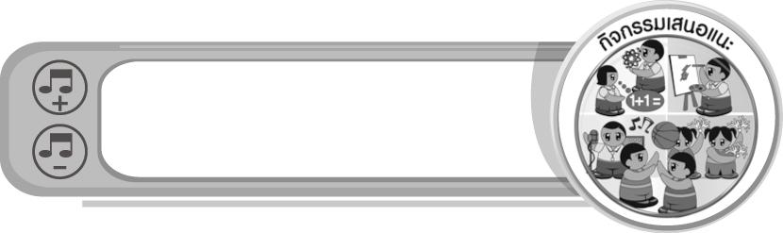
กิจกรรมเสนอแนะ

ให้นักเรียนจัดป้ายนิเทศเกี่ยวกับการแสดงความเคารพในการเรียนและการแสดงนาฏศิลป์ไทยและนาฏศิลป์สากลที่หน้าชั้นเรียน

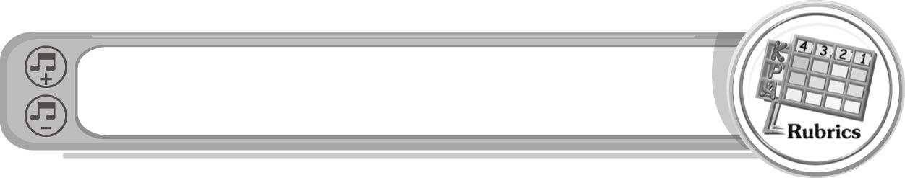
การประเมินผลตามสภาพจริง (Rubrics)

การประเมินชิ้นงานที่ 14 ให้ผู้สอนพิจารณาจากเกณฑ์การประเมินผลตามสภาพจริง (Rubrics)
เรื่อง อธิบายความสำคัญของการแสดงความเคารพในการเรียนและการแสดงนาฏศิลป์ไทยและ
นาฏศิลป์สากล

เกณฑ์การประเมิน | ระดับคะแนน
เกณฑ์การประเมิน | 4 | 3 | 2 | 1
อธิบายความสำคัญของการแสดงความเคารพในการเรียนและการแสดงนาฏศิลป์ไทยและนาฏศิลป์สากล | อธิบายความสำคัญของการแสดงความเคารพในการเรียนและการแสดงนาฏศิลป์ไทยและนาฏศิลป์สากลได้สัมพันธ์กับหัวข้อที่กำหนดและแตกต่างจากที่ครูยกตัวอย่าง มีการเชื่อมโยงให้เห็นถึงความสัมพันธ์กับตนเองและผู้อื่น | อธิบายความสำคัญของการแสดงความเคารพในการเรียนและการแสดงนาฏศิลป์ไทยและนาฏศิลป์สากลได้สัมพันธ์กับหัวข้อที่กำหนด และแตกต่างจากที่ครูยกตัวอย่าง แต่เชื่อมโยงให้เห็นเฉพาะตนเอง | อธิบายความสำคัญของการแสดงความเคารพในการเรียนและการแสดงนาฏศิลป์ไทยและนาฏศิลป์สากลได้สัมพันธ์กับหัวข้อที่กำหนด ตามที่ครูยกตัวอย่าง แต่มีการดัดแปลงให้แตกต่าง | อธิบายความสำคัญของการแสดงความเคารพในการเรียนและการแสดงนาฏศิลป์ไทยและนาฏศิลป์สากลได้สัมพันธ์กับหัวข้อที่กำหนดตามที่ครูยกตัวอย่าง


ข้อเสนอแนะของผู้บริหารสถานศึกษา

________________________________________________________________________________________________________________________________________________________________________________________________________________________________________________________________________________________________________________________________________________________________________________________________________________________________________________________________________________________________________________________________________________________________________________________________________________________________________________________________________________________________________________________________________________________________________________________________________________________________________________________________________________________________________________________________________________________________________________________________________________________________________________________________________________________________________________________________________________________________________________________________________________________________________________________________________________________________________________________________________________________________________________________________________________________________________________________________________________________________________________________________________________________________________________________________________________________________________________________________________________________________________________________________________________________________________________________________________________________________________________________________________________________________________________________________________________________________________________________________________________________________________________________________________________________________________________________

ลงชื่อ __________________________ (ผู้บริหารสถานศึกษา)
(__________________________)
_______/_________/_______
บันทึกหลังการสอน

ผลการจัดการเรียนการสอน
______________________________________________________________________________________________________________________________________________________________________________________________________________________________________________________________________________________________________________________________________________________________________________________________________________________________________________________________________________________________________________________________

ปัญหา/อุปสรรค
______________________________________________________________________________________________________________________________________________________________________________________________________________________________________________________________________________________________________________________________________________________________________________________________________________________________________________________________________________________________________________________________

แนวทางแก้ไข
______________________________________________________________________________________________________________________________________________________________________________________________________________________________________________________________________________________________________________________________________________________________________________________________________________________________________________________________________________________________________________________________

ลงชื่อ __________________________ (ผู้บันทึก)
(__________________________)
_______/_________/_______

